《编译系统综合设计》报告

实验名称 | TEST语言编译系统
实验类型 | 设计型 | 指导老师 | 曾立胜
小组成员 | 姓名+学号 | 小组分工
成员1 |  | 完善代码，提供测试代码
成员2
实验地点 | 实验室：见安排 | 实验完成时间
测试用例总量 |  | 正确数量

考核细则
内容 | 分值 | 要求 | 得分
词法分析 | 20 | 完成实验1，测试数据设计合理，结果正确
语法分析 | 20 | 完成实验2，测试数据设计合理，结果正确
语义及模拟机 | 20 | 完成实验3，测试数据设计合理，结果正确
答辩过程 | 20 | 思路清晰，分工合理，团队合作精神好
报告内容 | 20 | 符合实验指导书的要求，有总结、有收获
实验加分项 |  | 完成额外加分的功能项，结果正确  ○一维数组○负操作○符号串○DFA○其他
总分 | 100
考核时间： 考核人：

一、实验一：词法分析
实验目的：通过实验，掌握词法分析的方法，并应用于词法分析器的设计与实现。
实验内容：要求对TEST语言书写的源程序进行词法分析，以文本文件形式输出单词符号表,能一次性检测源程序全部词法错误。可选部分：输出错误所在源程序中的行号。为方便后期语法分析的文件尾判断，可以自己定义词法分析的结束标志，如”end”,”last”或“#”等。本教材中的语法分析输入结束标志定义为“#”。
实验要求：
(1)编写词法分析程序，识别TEST语言源代码的单词，教材采用顺序查找来判断标识符是否保留字（if、while、for、read、write、do等），拓展：本实验要求改用折半查找或哈希方法（装填因子大于0.6，最好没有地址冲突）。
(2)除提供的测试数据之外，自行设计五组有针对性的测试数据，并有结果分析。
(3)内容写入提交设计报告，格式见附件。
测试数据要求：
（1）提示输入测试的源程序文件名。
（2）提示（或默认）输出的单词表文件名。
二、实验一设计及实现
用合适的辅助工具画出实验的结构图，只需要列举教材提供的代码以外的实现代码（即小组拓展或扩充的功能代码），不需要打印全部代码。
实现代码：
//折半查找：
int binarySearch(char* token, char* arr[], int l, int r) {
if (r >= l) {
int mid = l + (r - l) / 2;
if (strcmp(arr[mid], token) == 0)
return mid;
if (strcmp(arr[mid], token) > 0)
return binarySearch(token, arr, l, mid - 1);
return binarySearch(token, arr, mid + 1, r);
}
return -1;
}

在源代码查保留字的地方修改：
int result = binarySearch(token, keyword, 0, keywordSum-1);
if(result != -1)
fprintf(fout,"%s\t%s\n","ID",token); //输出标识符符号
else
fprintf(fout,"%s\t%s\n",token,token); //输出保留字符号

三、实验一测试
（1）列出5组自行设计的测试数据【不是指导书上的测试用例】测试结果和屏幕截图。
（2）对于额外加分项的内容，小组需要用测试数据证明增加的内容是能够实现的。
测试1：
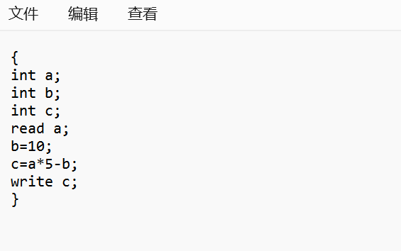
词法分析：
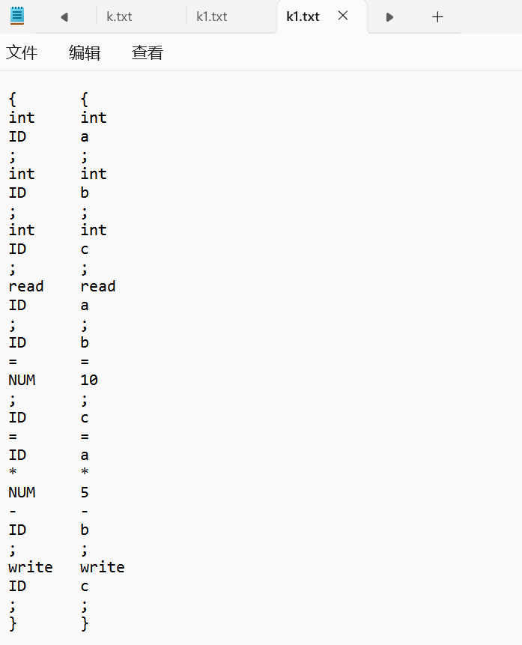
测试2：
代码：
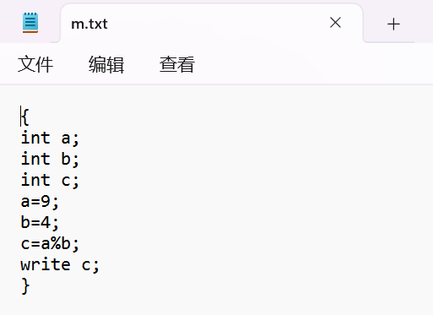
词法分析：
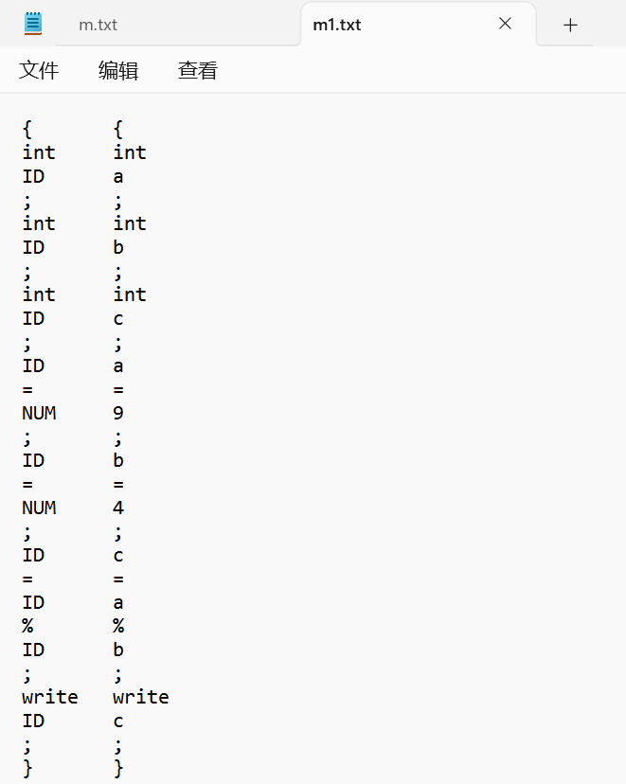
测试3：
代码：
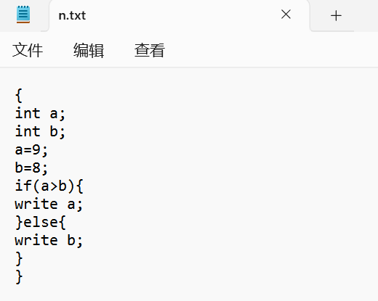
词法分析：
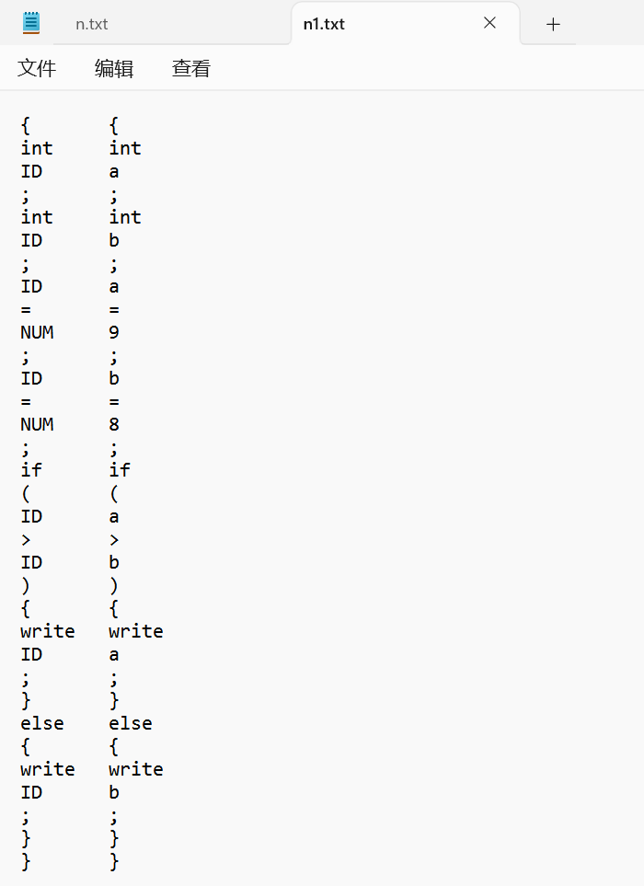
测试4：
代码：
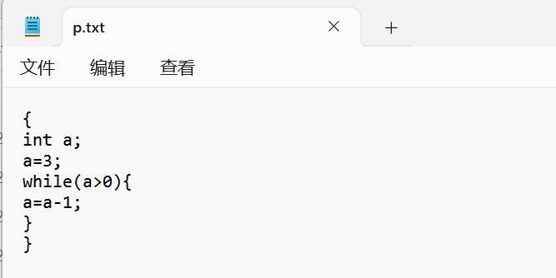
词法分析：
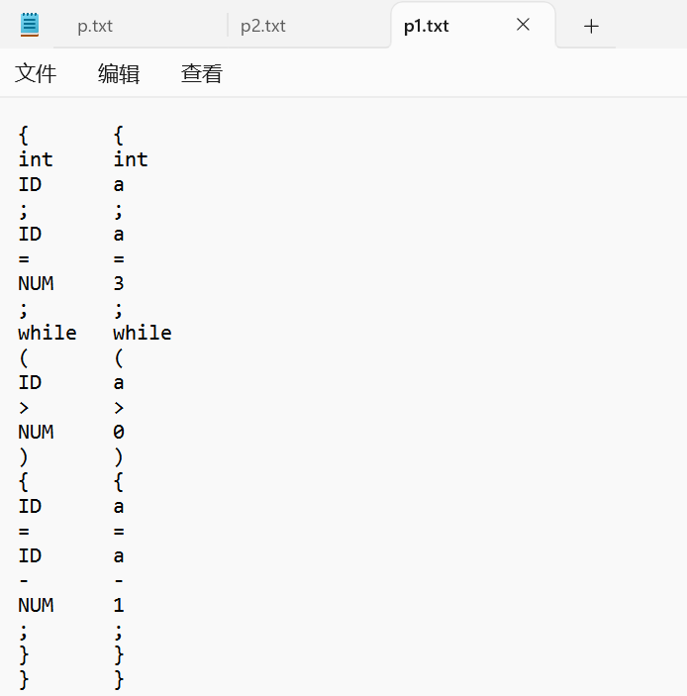
测试5：
代码：
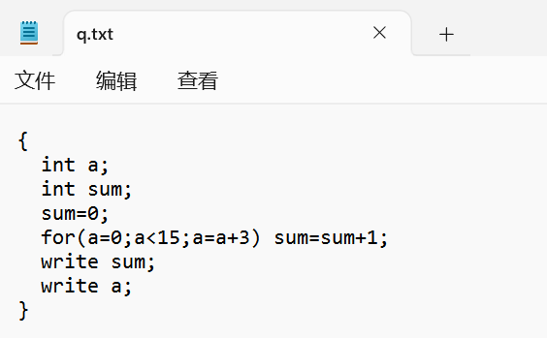
词法分析：
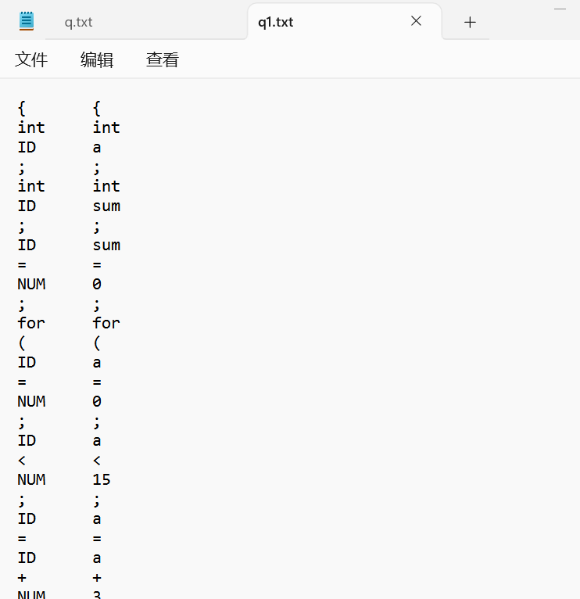
四、实验二：语法分析
实验目的：通过实验，实现对词法分析程序所提供的单词序列进行语法检查和结构分析，掌握自上而下的语法分析中的应用。
实验内容：调整TEST语言的语法规则，将实验1输出的文件作为输入文件，编制自上而下语法分析程序，可以用递归下降法实现，也可以用LL(1)分析表实现。若有语法错误，要求将错误显示在屏幕上。
实验要求：
- 编制自上而下语法分析程序，支持<int语句>|if语句>|<while语句>|<for语句>|<read语句>|<write语句>|<复合语句>|<表达式语句>|<do…while语句>。可选部分：一维数组、负操作、输出字符串。
- 计算语法全部规则的FIRST集合和含ε的（2）（4）规则的FOLLOW集合。
（3) 除提供的测试数据之外，自行设计五组有针对性的测试数据，并有结果分析。若有语法错误，则能按照提示的错误信息修改，得到语法正确的代码。
(4）内容写入设计报告，格式见附件。
测试数据要求：
（1）提示输入测试好的词法分析源程序文件名。
（2）若有语法错误，则显示在屏幕上。

五、实验二设计及实现
用合适的辅助工具画出实验的结构图，只需要列举教材提供的代码以外的实现代码（即小组拓展或扩充的功能代码），不需要打印全部代码。
//<do_while语句>::=do{<语句>}while<语句>
//跟据规则，先判断标识符，在判断 { ，再进入语句函数中，语句判断完成后判断 }
//再进入while中
int do_while()
{
int es=0;
fscanf(fp,"%s %s\n",&token,&token1);
printf("%s %s\n",token,token1);
if(strcmp(token,"{"))//判断是否'{'
{
es=1;
return(es);
}
fscanf(fp,"%s %s\n",&token,&token1);
printf("%s %s\n",token,token1);
es=statement();
if (es>0) return(es);
if(strcmp(token,"}"))//判断是否'}'
{
es=2;
return(es);
}
//这里token是}的下一个值，应该是while
fscanf(fp,"%s %s\n",&token,&token1);
printf("%s %s\n",token,token1);
fscanf(fp,"%s %s\n",&token,&token1);
printf("%s %s\n",token,token1);
if (strcmp(token,"(")) return(es=5); //少左括号
//读入下一行
fscanf(fp,"%s %s\n",&token,&token1);
printf("%s %s\n",token,token1);

//进入表达式语句
es=expression();

if (es>0) return(es);

if (strcmp(token,")")) return(es=6); //少右括号
if (es>0) return(es);
}
计算集合：
First(<program>)={ First(<statement>)=int|if|while|for|read|write First(<int_stat>)=int First(<if_stat>)=if First(<while_stat>)=while First(<for_stat>)=for First(<write_stat>)=write First(<read_stat>)=read First(<compound_stat>)=int|if|while|for|read|write|; First(<expression_stat>)=ID|; First(<expression>)=ID|NUM|（ First(<bool_expr>)=ID|NUM|（ First(< additive_expr>)=ID|NUM|（ First(<term>)=ID|NUM|（ First(<factor>)=ID|NUM|（
Follow(<declaration_list>)=int|if|while|for|read|write|; Follow(<statement_list>)={

六、实验二测试
（1）列出5组自行设计的测试数据【不是指导书上的测试用例】测试结果和屏幕截图。
（2）对于额外加分项的内容，小组需要用测试数据证明增加的内容是能够实现的。
测试1：
语法分析：
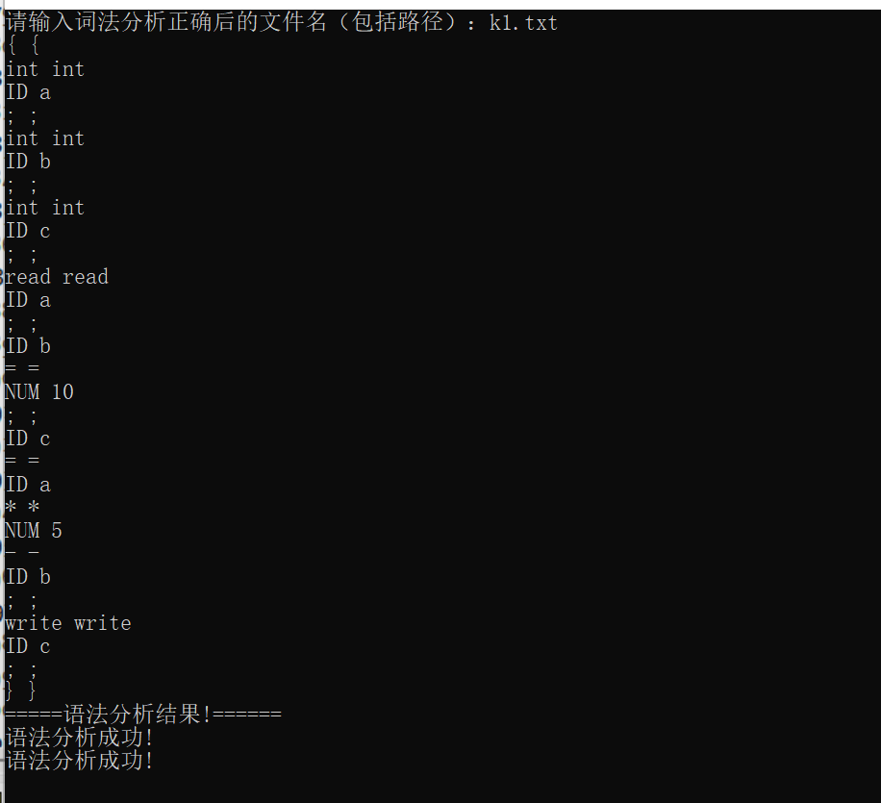
测试2：
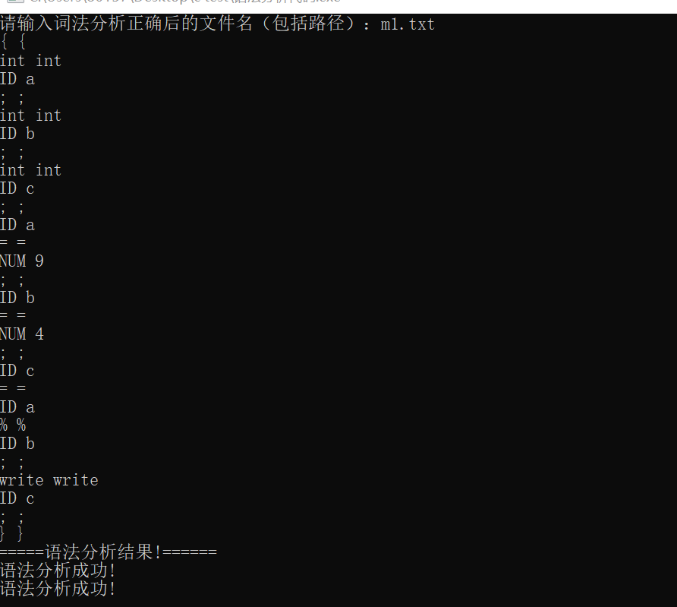
测试3：
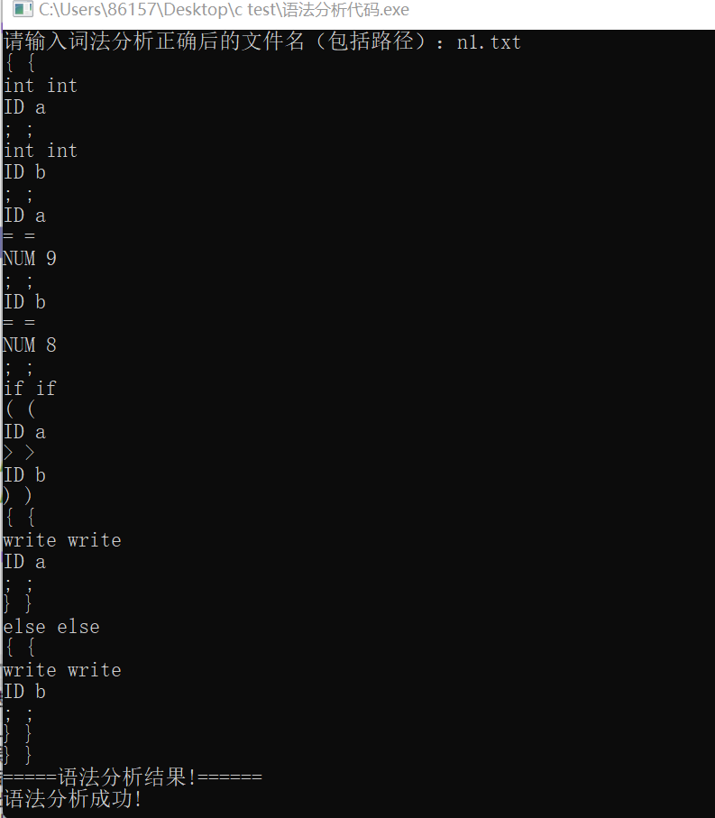
测试4：
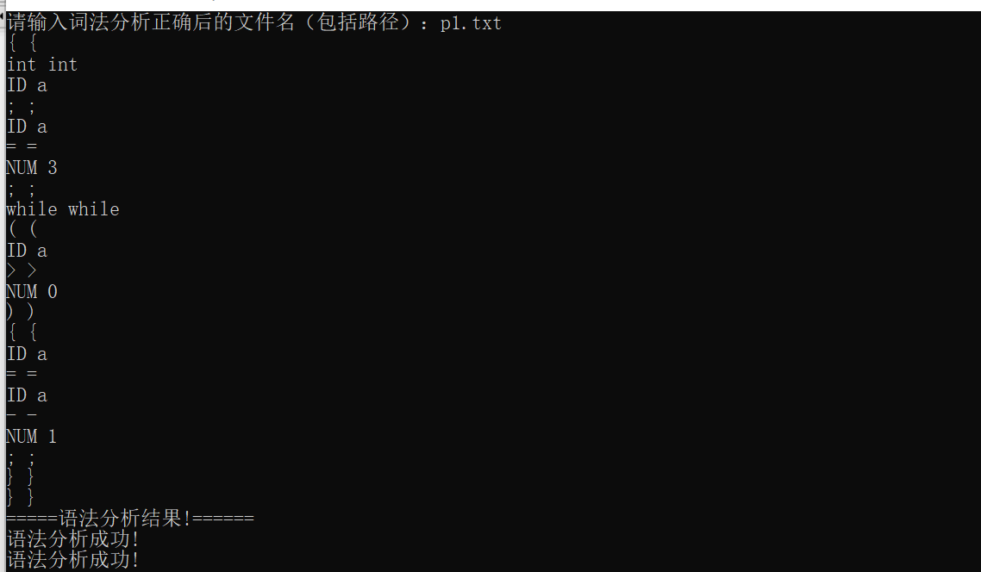
测试5：
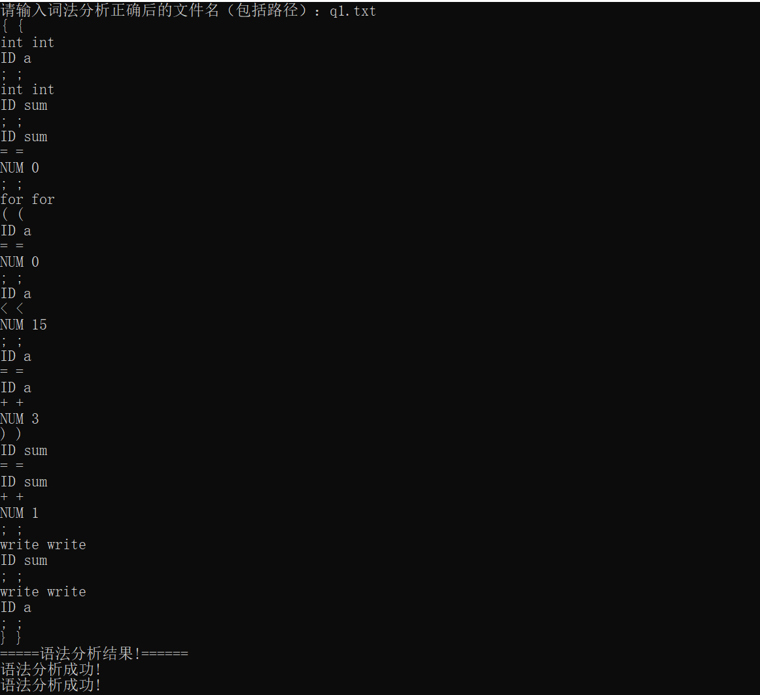
七、实验三：语义分析及模拟机生成
实验目的：通过上机实习，掌握将语法分析所识别的代码转换为中间代码（如汇编语言）的语义翻译方法。
实验内容：将实验2语法分析正确的代码翻译为汇编（或其它）中间代码，并将生成的汇编（或其它）中间代码用模拟机解释执行，得到正确的结果
八、实验三设计及实现
用合适的辅助工具画出实验的结构图，只需要列举教材提供的代码以外的实现代码（即小组拓展或扩充的功能代码），不需要打印全部代码。
do_while()
<do-while_stat>→do @SETlabel↑label1’{‘<statement>’}’ while (<expr >) @BR↓label1 @BRF↑label2;@SETlabel↓label2
动作解释如下：
@SETlabel↓label1：设置标号label1
@BRF↑label2 ：输出 BRF label2
@BR↑label1：输出 BR label1
@SETlabel↓label2：设置标号label2
//<do-while_stat>→ do ’{‘<statement>’}’while (<expr >) ;
int do_while_stat(){
int es = 0, label1, label2;
label1 = labelp++;
fprintf(fout, "LABEL%d:\n", label1);//设置label1标号
fscanf(fp, "%s %s %s\n", token, token1,line);
printf("%s %s %s\n", token, token1,line);
if (strcmp(token, "{")) {//判断是否'{'
es = 1;
error(1,line);
}
fscanf(fp, "%s %s %s\n", &token, &token1,&line);
printf("%s %s %s\n", token, token1,line);
statement_list(); //es
if (strcmp(token, "}")){ //判断是否'}'
es = 2;
error(es,line);
}
fscanf(fp, "%s %s %s\n", &token, &token1,&line);
printf("%s %s %s\n", token, token1,line);
if (strcmp(token, "while")) {//判断是否'{'
//es = 1;
//error(1,line);
printf("缺少while");
}
fscanf(fp, "%s %s %s\n", &token, &token1,&line);
printf("%s %s %s\n", token, token1,line);
expression();
label2 = labelp++;
fprintf(fout, " BRF LABEL%d\n", label2);//输出假转移指令
fscanf(fp, "%s %s %s\n", token, token1,line);
printf("%s %s %s\n", token, token1,line);
statement();
fprintf(fout, " BR LABEL%d\n", label1);//输出无条件转移指令
fprintf(fout, "label%d:\n", label2);//设置label2标号
return 0;
}
模运算：
//MOV
if (strcmp(code[i],"MOV")==0)
{
stack[stacktop-2]=stack[stacktop-2]%stack[stacktop-1];
stacktop--;
}
九、实验三测试
（1）列出5组自行设计的测试数据【不是指导书上的测试用例】测试结果和屏幕截图。
测试1；
语义分析：
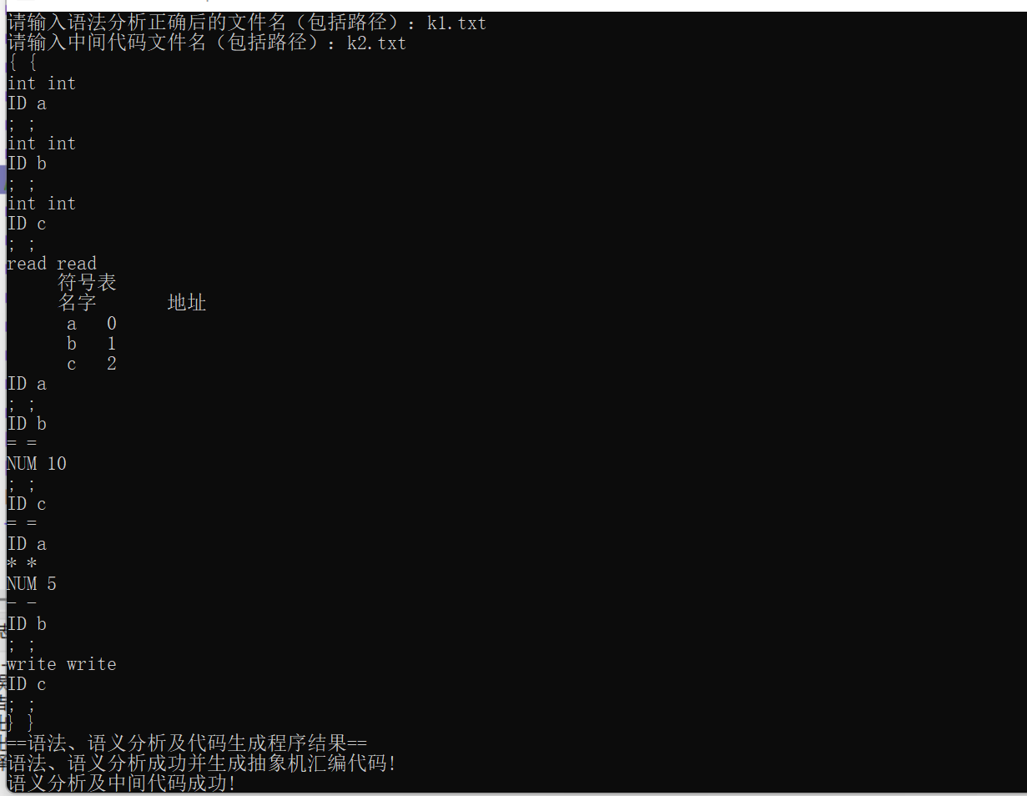
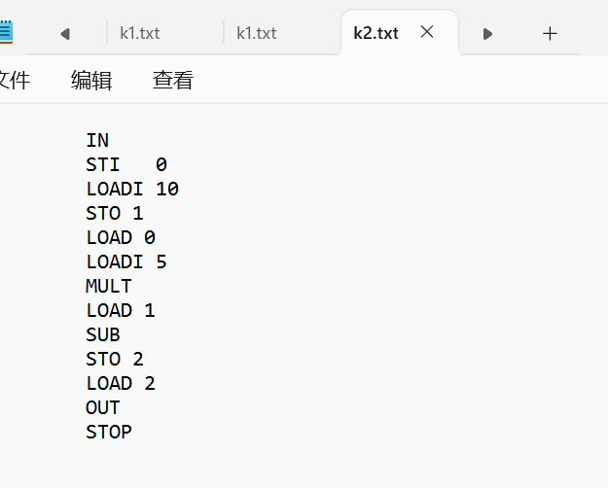
模拟机：
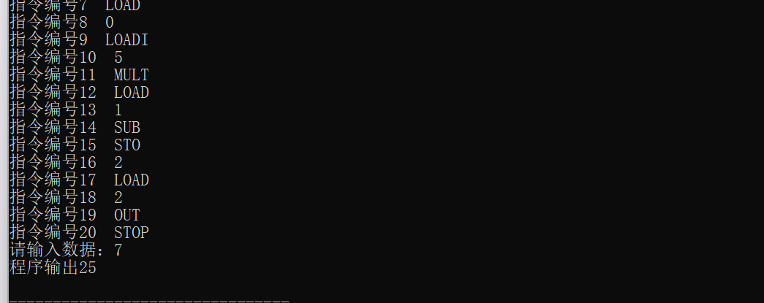
测试2：
语义分析：
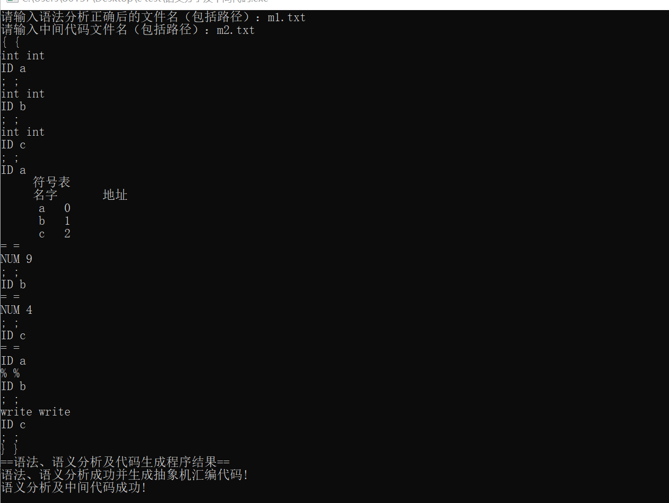
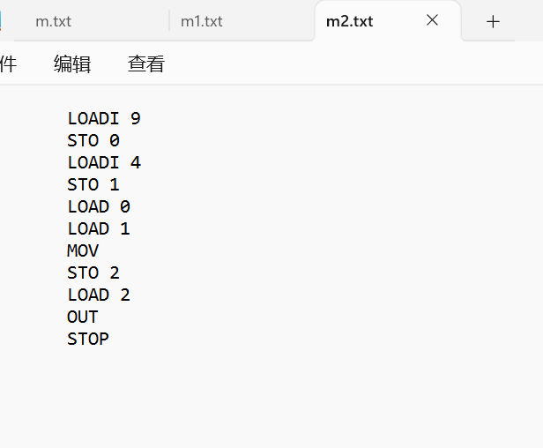
模拟机：
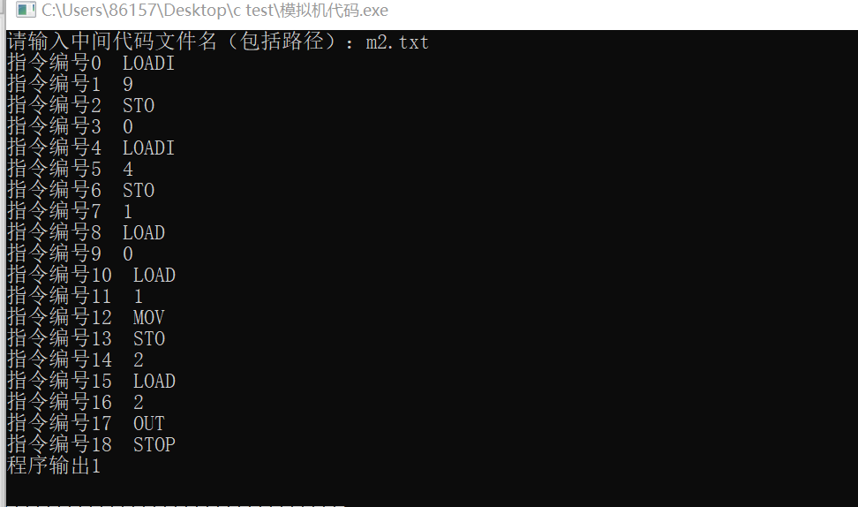
测试3：
语义分析：
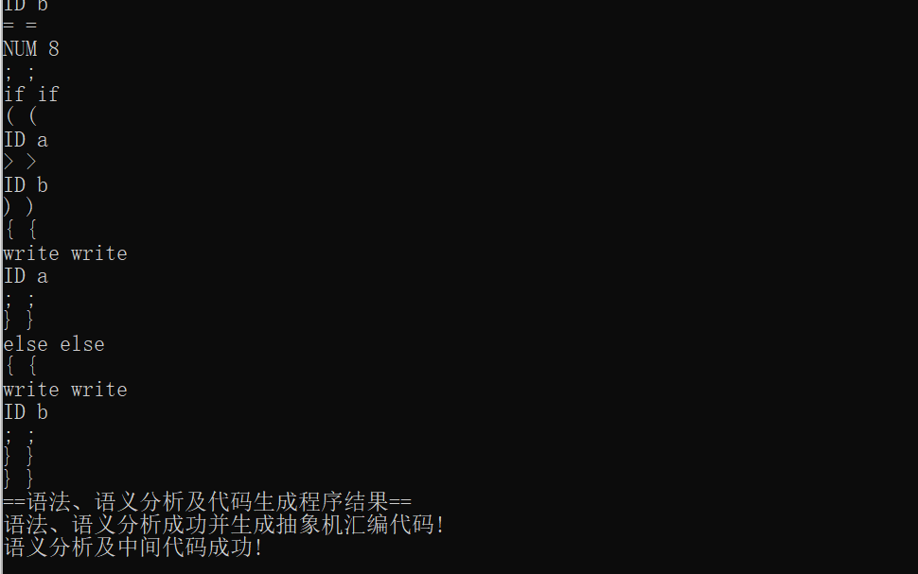
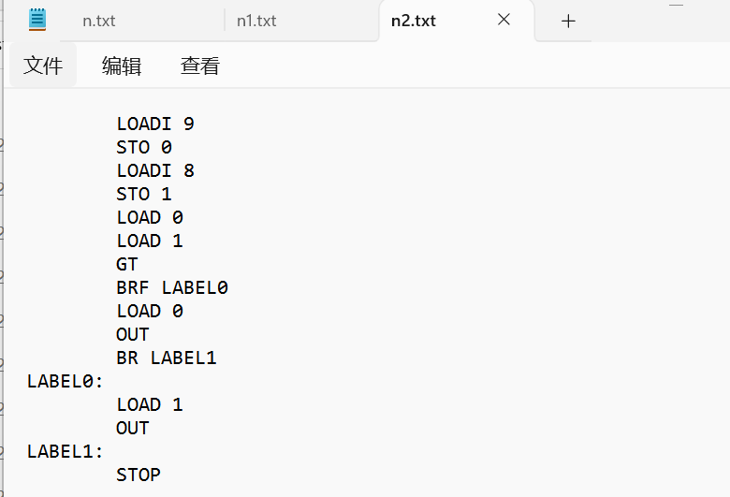
模拟机结果：
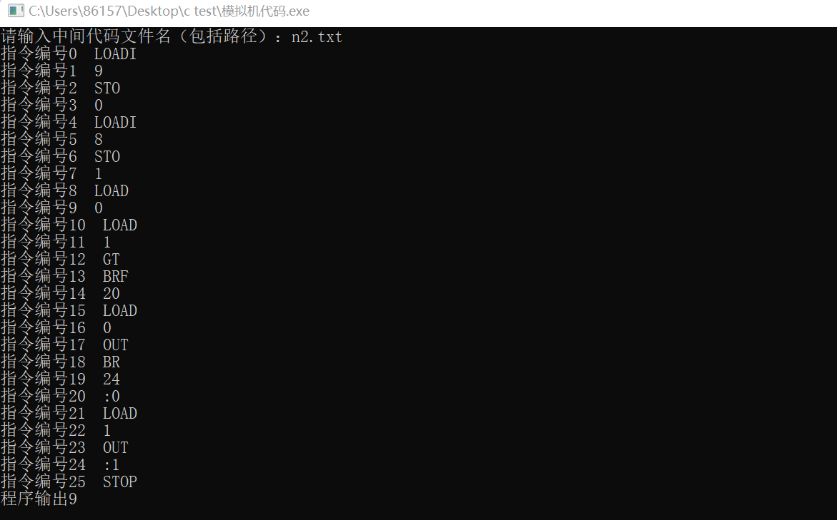
测试4：
语义分析：
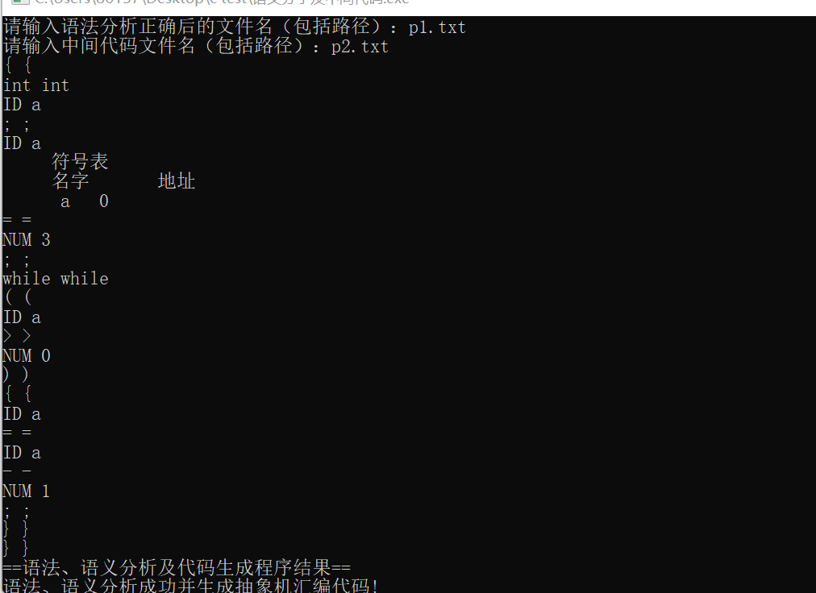
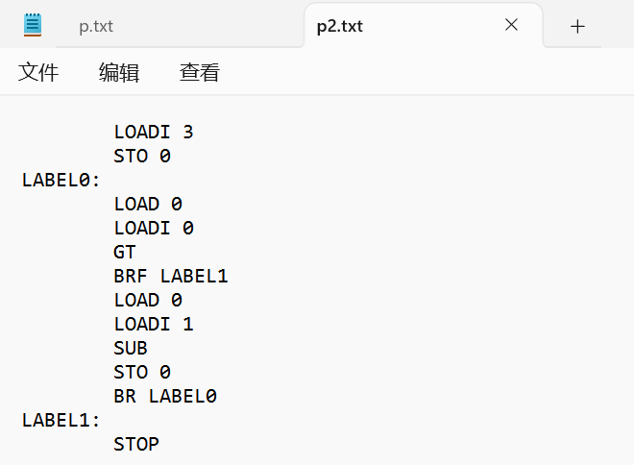
模拟机结果：
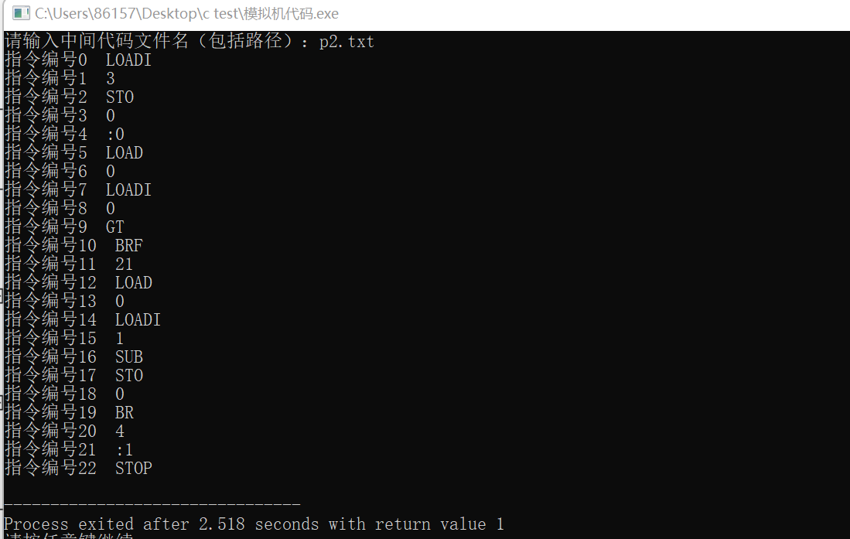
测试5：
语义分析：
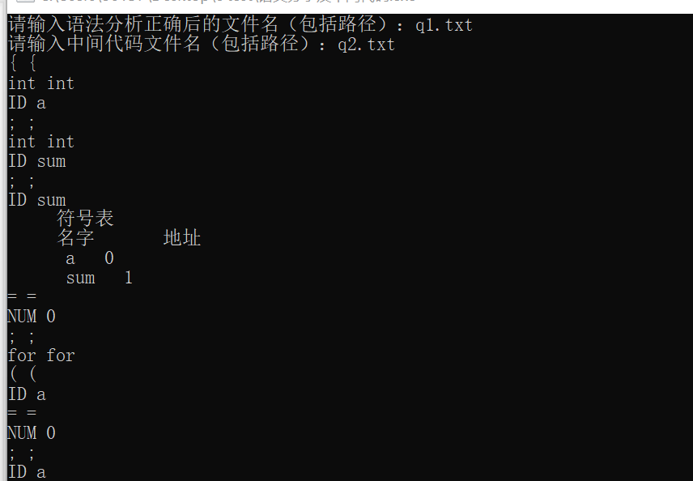
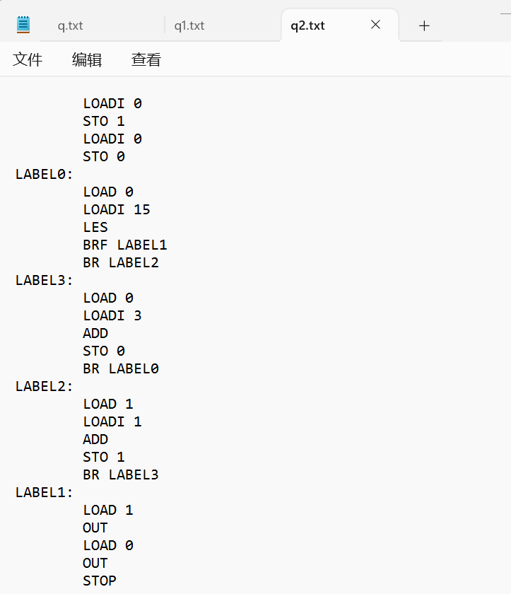
模拟机测试：
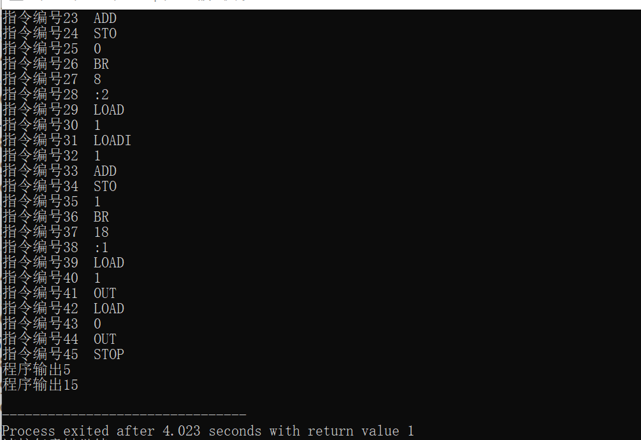
（2）完成实验三中三个算法的设计和测试。
最大公约数：
代码：
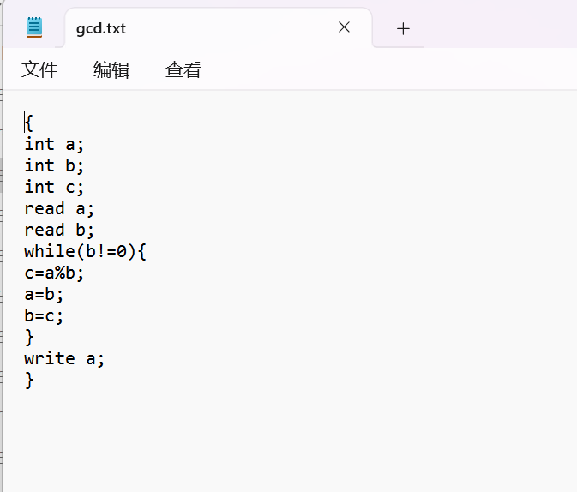
词法分析：
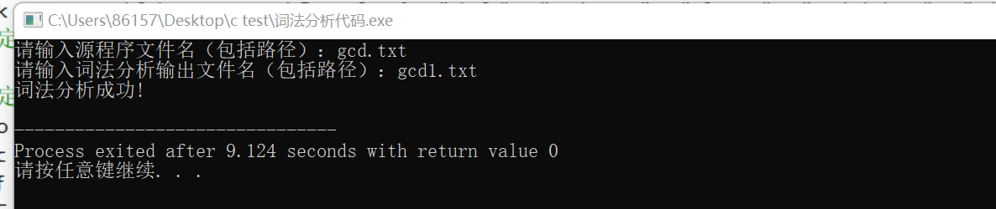
词法分析结果：
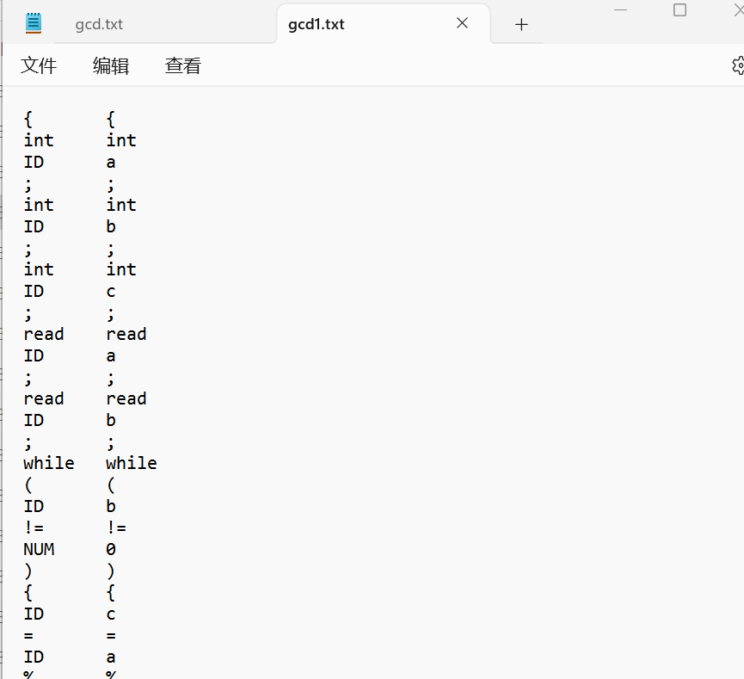
语法分析：
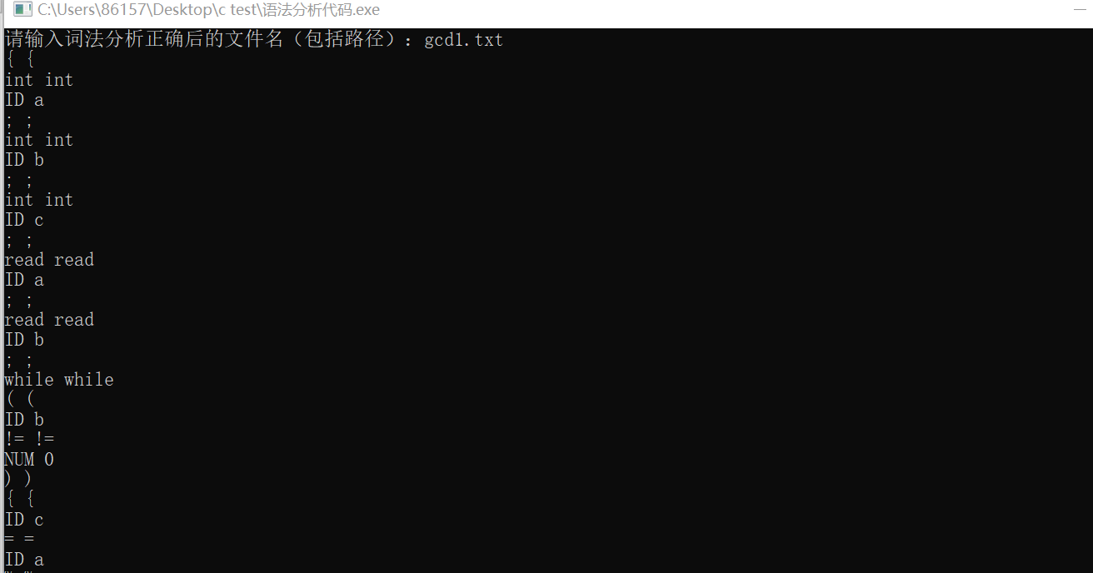
语义分析：
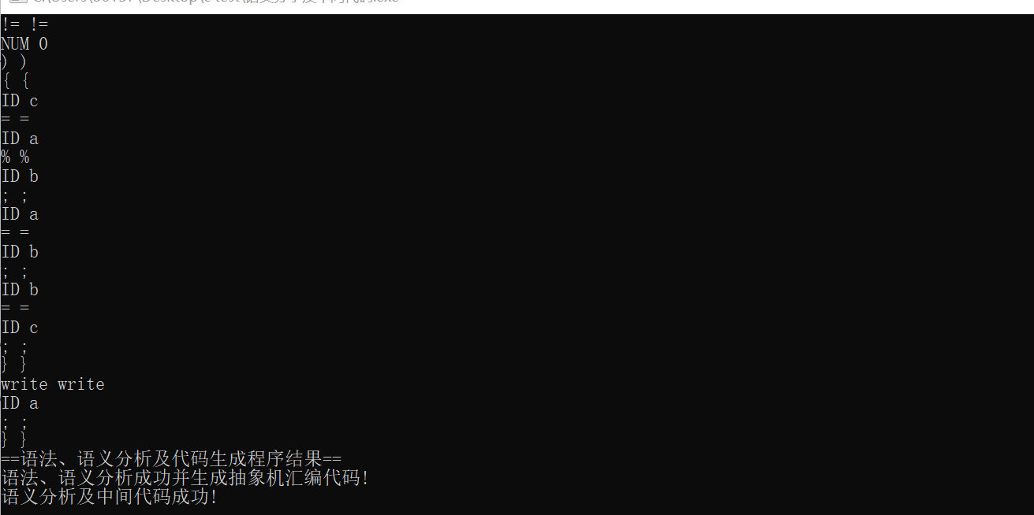
语义分析的结果：
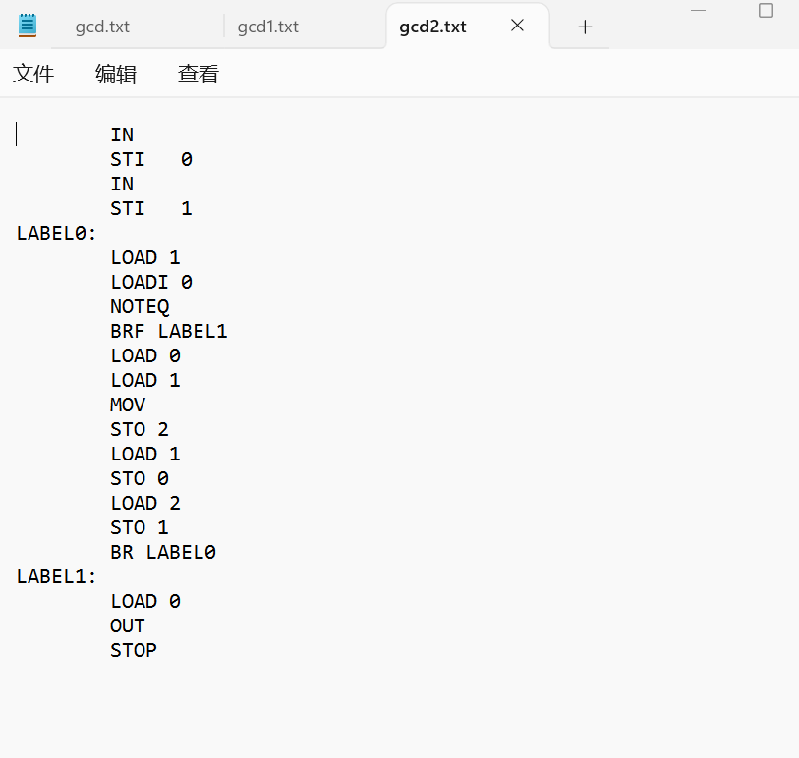
模拟机结果：
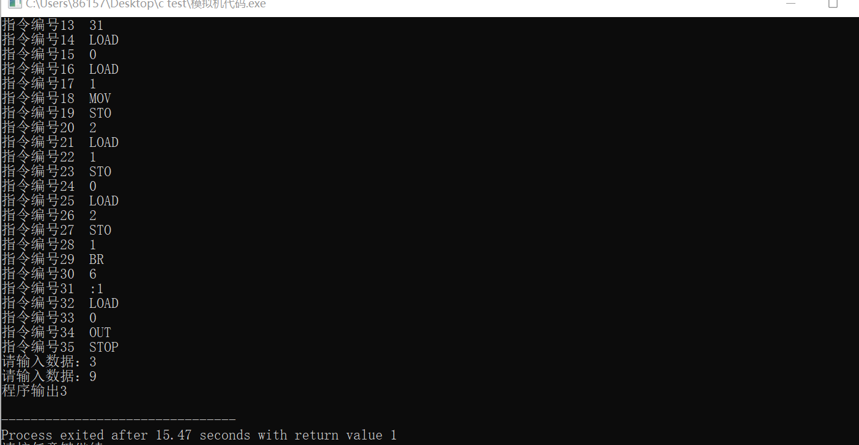
判断年份：
代码：
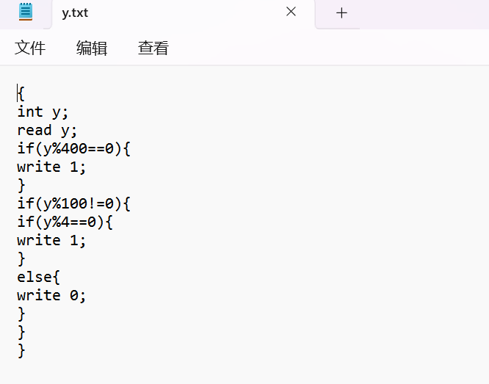
词法分析：
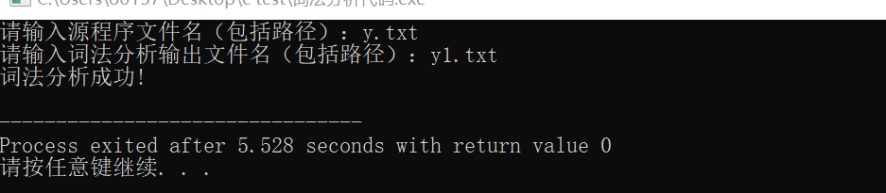
词法分析结果：
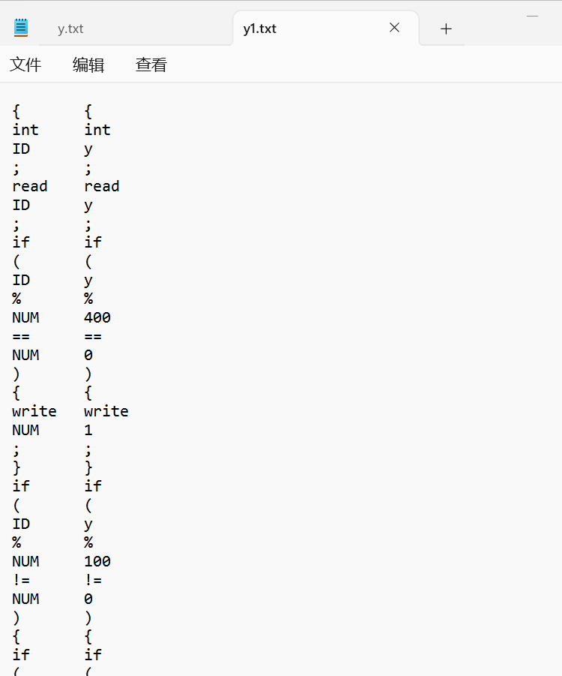
语法分析：
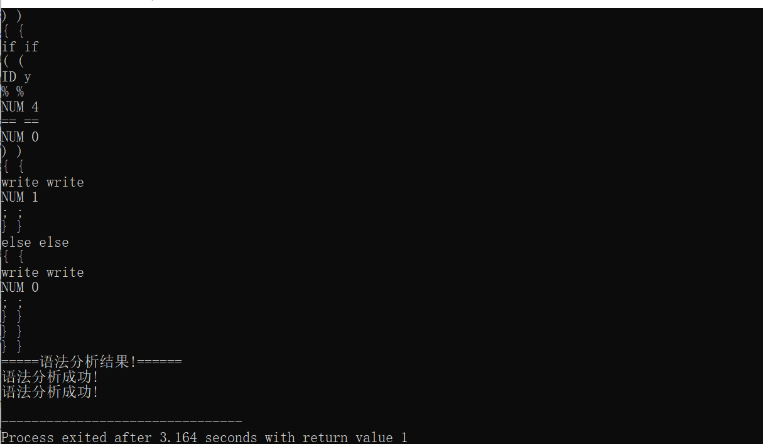
语义分析：
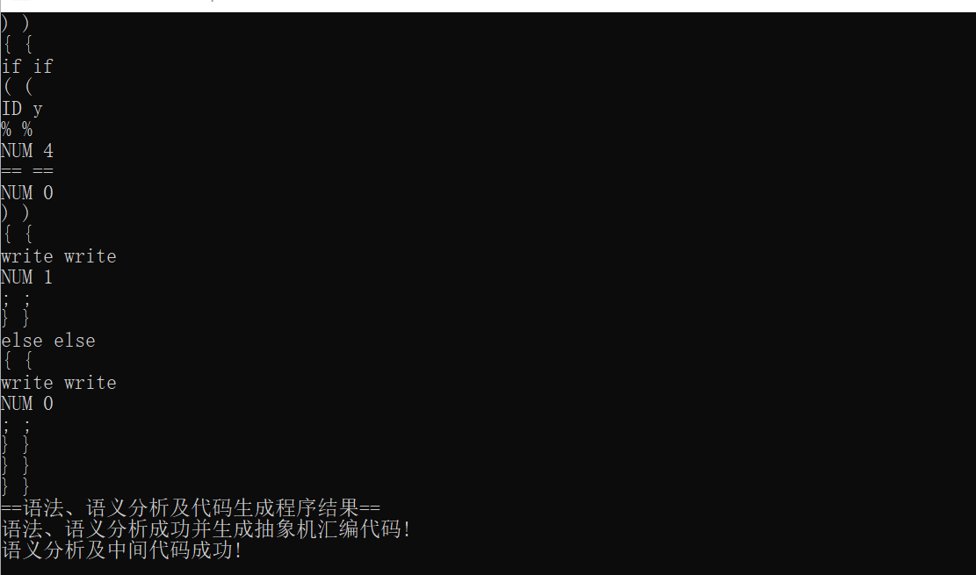
语义分析结果：
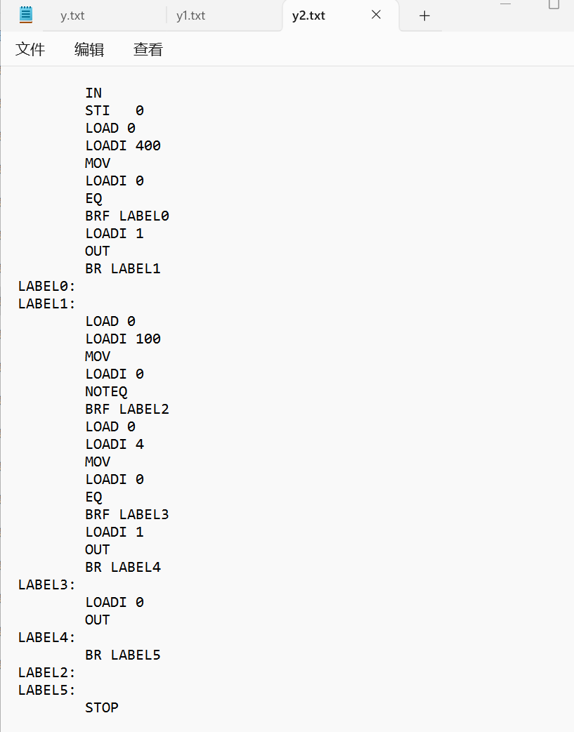
模拟机结果：
由源代码可知，如果是闰年则输出1，如果是平年则输出0.
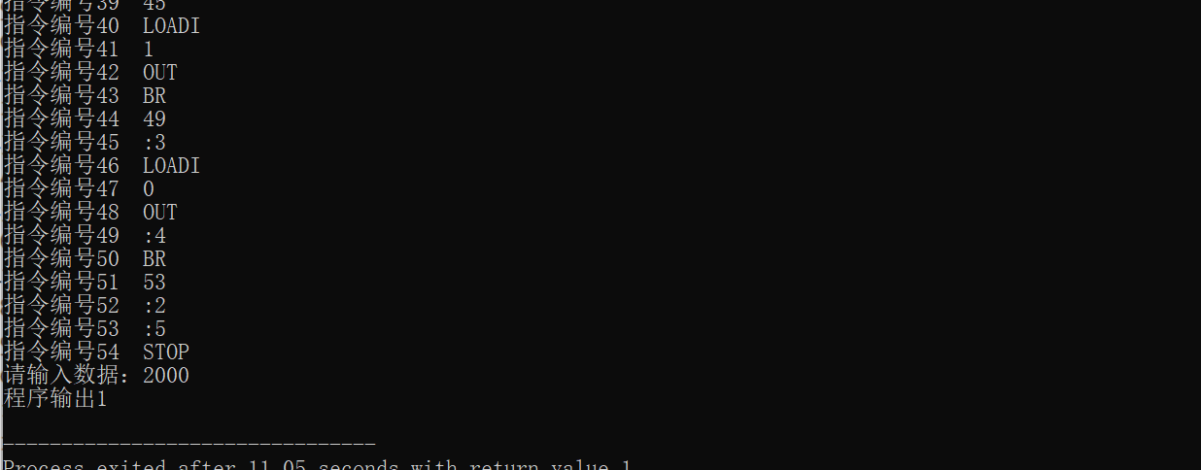
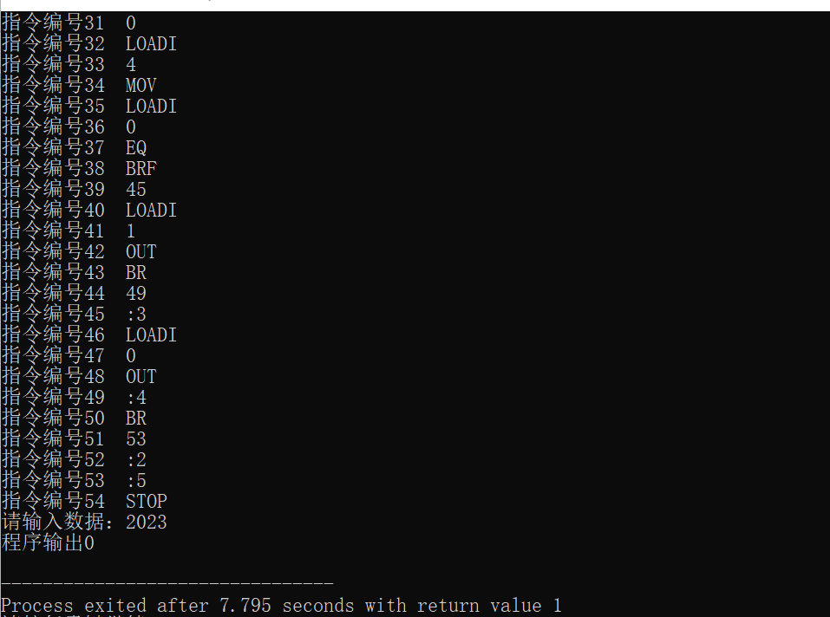

斐波那契数列（只到20）：
代码：
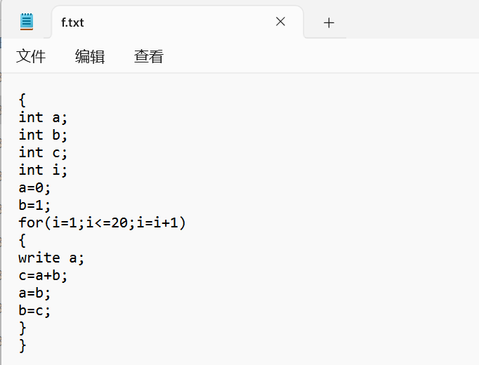
词法分析：
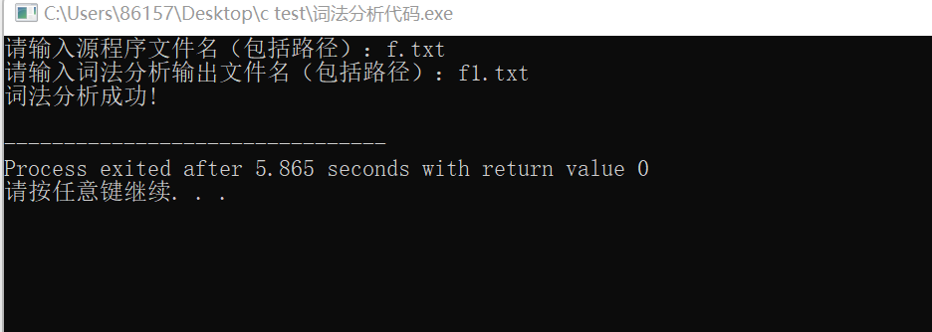
词法分析结果：
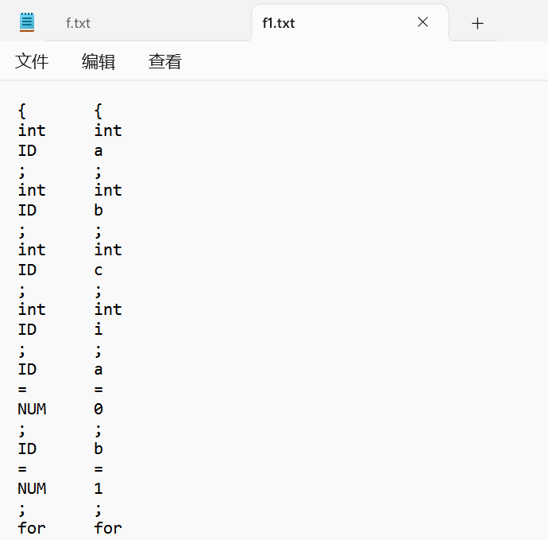
语法分析：
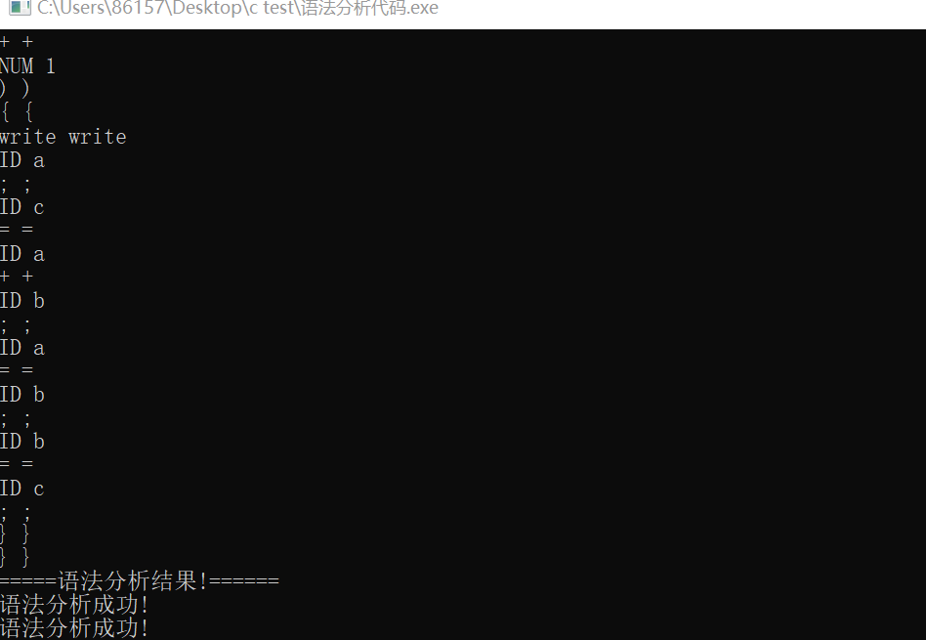
语义分析：
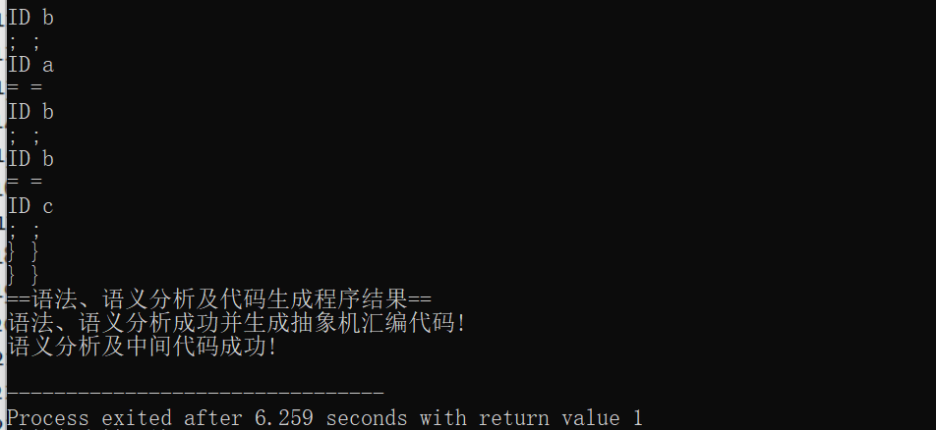
语义分析结果：
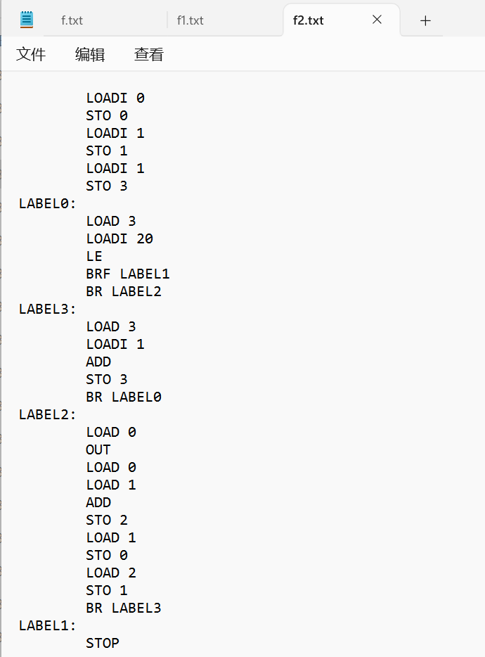
模拟机结果：
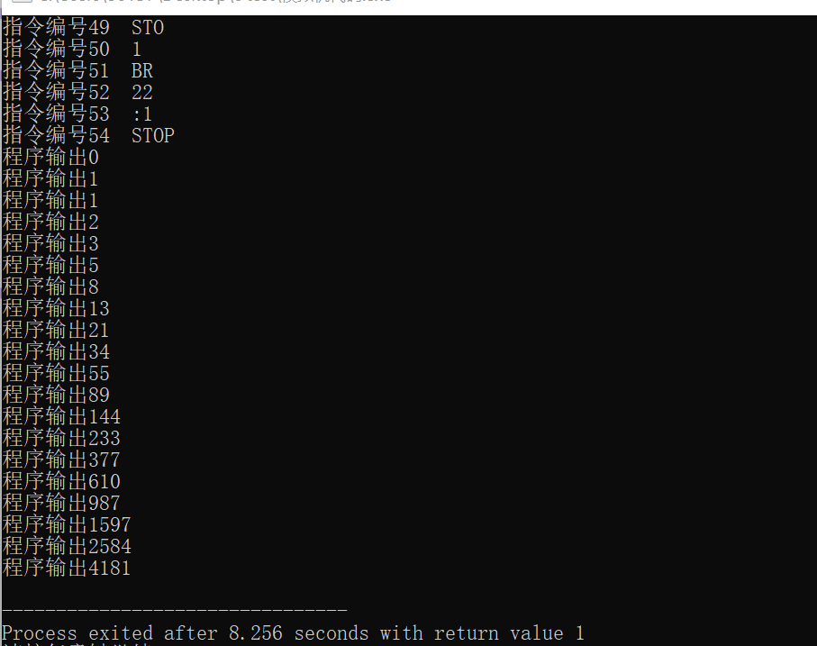
（3）对于额外加分项的内容，小组需要用测试数据证明增加的内容是能够实现的。

十、设计小结
（1)需要针对实验的总体目标（1）-（5），总结小组已完成的内容，若完成了（6）-（10），则需要单独说明。(2）分析总结实验设计、编码、调试中出现的问题及解决方法。（3)谈谈小组对编译系统的认识和看法。（设计报告的总内容不能超过30页）

